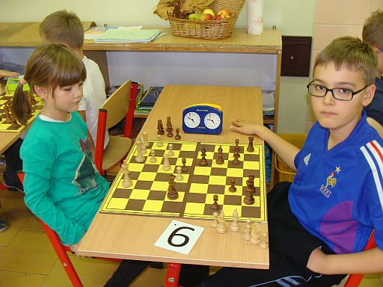

Komunikat organizacyjny turnieju szachowego

- ORGANIZATOR
  - MLKS „Ostródzianka” Ostróda
  - EXPO ARENA
- CEL TURNIEJU
  - popularyzacja szachów w środowisku ostródzkim i woj. warmińsko-mazurskim
  - konfrontacja szachistów z regionu Warmii i Mazur
  - udział w kiermaszu dedykowanym światu bajki i dzieciom
- MIEJSCE I TERMIN
Centrum Targowo-Konferencyjne Arena - hala ul. Grunwaldzka 55, niedziela 6.12.2015
- SYSTEM ROZGRYWEK i TEMPO GRY
Turniej rozegrany zostanie systemem szwajcarskim na dystansie 6 rund.
Kojarzenie komputerowe.
Tempo gry: P'15 - 15 minut na całą partię dla każdego zawodnika.
Obowiązują przepisy FIDE dla szachów szybkich.
- UCZESTNICTWO i WPISOWE
Turniej ma charakter otwarty dla dzieci i młodzieży ur. 1997 i młodszych.
Zgłoszenia e-mail: grzegorz@szachy.ostroda.pl do 3.12.2015.
Potwierdzenie uczestnictwa w miejscu zawodów do godz. 10:30. Rozpoczęcie turnieju godz. 11:00
Wpisowe do turnieju wynosi 5 zł i płatne jest na miejscu do godz. 10:30
- NAGRODY
Za czołowe miejsca nagrody rzeczowe. Wszyscy uczestnicy otrzymają upominki – niespodzianki. W przypadku startu dzieci do lat 8 (min. 6 osób) zostanie utworzona oddzielna grupa i klasyfikacja.

- SPRAWY RÓŻNE
  - Turniej odbędzie się w ramach Kiermaszu Świątecznego – Bajkowy Mikołaj
  - Sprzęt do gry zapewnia organizator
  - Interpretacja komunikatu i przepisów gry należy do Sędziego Głównego i Organizatora
  - Kontakt telefoniczny: Grzegorz Miśta tel. 695 548 842
  - Strona internetowa www.arenabajki.pl oraz www.festiwal.ostroda.pl
  - W sobotę 5 grudnia planowane są gry i zabawy oraz nauka gry w szachy dla początkujących.

ORGANIZATORZY

